Chapter 1. What is the Internet?

**i. Internetwork(internet): a network of networks**

* Network: 정보를 전달 할 수 있는 장치간의 상호 연결

Ex)

- Telephone network (PSTN, public switched telephone network),

- internet,

- cable network,

- N-ISDN(integrated services digital network),

- B-ISDN

=> 종류가 왜 이렇게 많은가?: 다양한 데이터를 보내는 수단이 많이 필요했기 때문, 또한 이런 것들이 너무 많이 나오니까 ISDN(종합정보통신망)을 만들었는데 모든 것을 커버하다가 보니까 cost가 너무 커서 망해버렸다.

Cf> KISS: Keep It Stupid & Simple, 오래 살아남는 네트워크의 비결이다.

* Internetwork(=internet): network를 여러 개 엮은 것

* Protocol: TCP/IP, 원래 인터넷은 군사용으로 만들어졌다. 전쟁이 나면 바로 통신장비를 뚜두러 패는데 그래도 선 하나만 있으면 연결할 수 있게 해봐라 하는 것이 ip가 나온 이유이다.
* Standard
  + RFC: Request for comments
  + IEFE: Internet Engineering Task Force

인터넷에 관한 규약을 만드는 곳, 어느 국가 소식이 아닌 국경 없는 전문가 집단이다.

* 1. Component view
     1. End system (=Host): Running network app ex) phone, computer
     2. Communication links: 둘 이상의 endpoint를 직접 연결하는 물리적인 매체

=> 이 링크가 모이면 path가 된다.

Ex) fiber, cooper, radio, satellite

=> 다양한 transmission rate, bandwidth을 가지고 전송한다.

* + 1. Routers (or Switch)

데이터를 한쪽에서 다른 쪽으로 보낼 때 segment로 나누고 각 segment에 header를 붙인다. 이를 packet이라 한다. 이 packet을 받아 전달하고 처리하는 애들을 router혹은 switch라고 한다.

또한 모든 기기를 연결하기 위해선 nC2개의 링크가 필요하다. 점점 단말기가 많아짐에 따라 switch와 router를 개발했다.

* 1. System View
     1. Distributed application: 데이터를 교환하는 많은 end system을 포함

Ex) Email, web, game, file sharing, e-commerce

* + 1. Socket interface: 다른 프로그램에게 데이터를 보낼 수 있게, 특정 목적지 까지 데이터를 전달할 때 무엇이 요구하는지를 명시하는 것

즉, 송신 프로그램이 따라야 하는 규칙의 집합이다.

하지만 인터넷은 transport layer까지 guaranteed service를 지원하지 않는다.

* Best effort service (최선을 다하지만 아무것도 보장하지 않는다.)

즉, 시간(delay)와 bandwidth(throughput)을 보장하지 않는다.

⬄ Qos(quality of service)를 보장하지 않는다.

**\* Protocol**: 둘 이상의 통신 개체 간에 데이터 교환을 할 때 준수해야 하는 규약

- 메시지 포맷

- 메시지 순서

- 메시지의 송수신과 다른 이벤트에 따른 행동

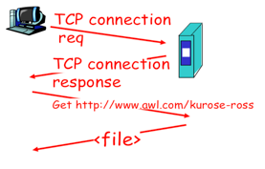Ex) 3 ways-handshaking

Internet이 제공하는 Protocol

1. UDP (User Datagram Protocol): connectionless unreliable
2. TCP (Transmission Control Protocol): Connection-oriented reliable

**ii. Network: The interconnection of a set of devices capable to carry some information**

- **Network Structure**

• Access networks, physical media: wired, wireless communication links

> Communication links: A physical medium used to connect nodes directly

Ex) fiber, copper, radio satellite

• Network edge: end systems, running network app

> hosts (clients & servers; data centre)

Ex) PC, wireless laptop, smartphone

• Network core: interconnected routers

> Routers: To forward packets

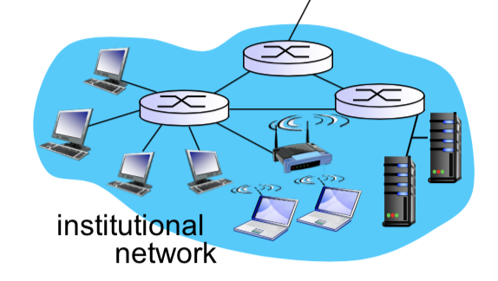

Network edge

Network core

ii-1. Access networks

종단 시스템을 또 다른 종단 시스템까지의 경로상에 있는 첫 번째 라우터에 연결하는 네트워크

- How to connect end systems to edge router?

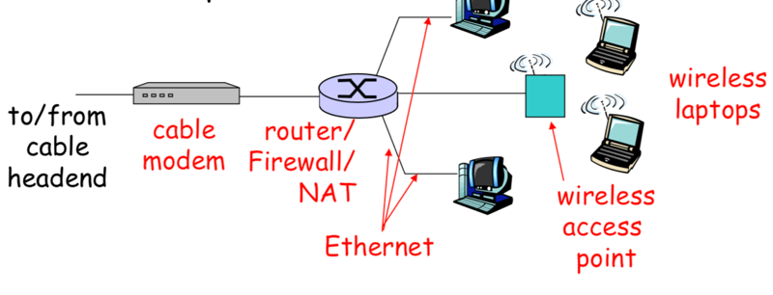 • Residential access nets (home)

* xDSL or cable modem
* router/firewall/NAT
* Ethernet
* Wireless access point

i. Dialup via modem

- Direct access router about 56kbps

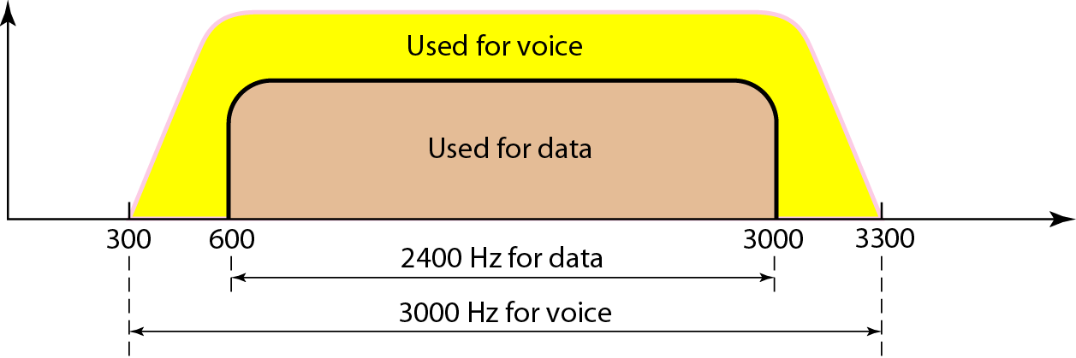 - Cannot use Internet and Call simultaneously

ii. DSL (Digital Subscriber Line)

• High-speed digital communication

• Can use Internet and Call simultaneously

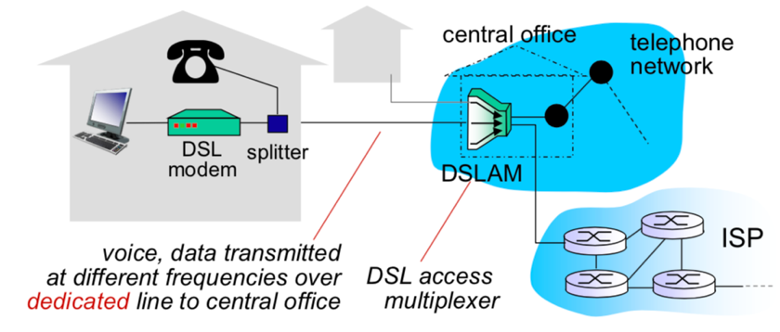How? voice, data transmitted at different frequencies over dedicated line to central office

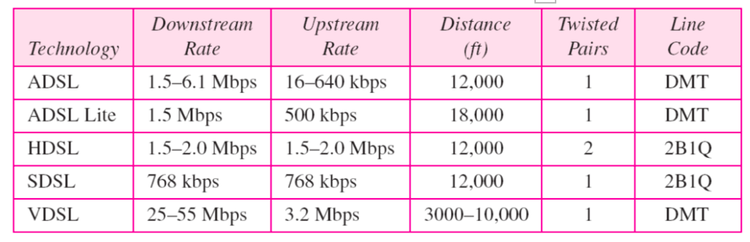 • The higher the frequency, the shorter the transmission distance.

Cf> ADSL (Asymmetric Digital Subscriber Line), one type of DSL

• Convert Digital to Analog signal using DMT (Discrete Multi-Tone) tech

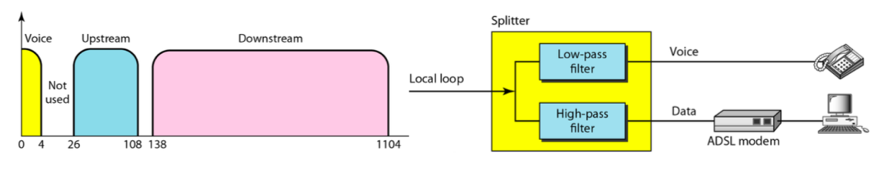 • Upload speed is always slower than download speed

iii. Cable

- HFC (hybrid fiber coax)

• Asymmetric: Downstream-30Mbps / Upstream- 2Mbps

• Fiber + coaxial cable

Fiber: ISP to Fiber node

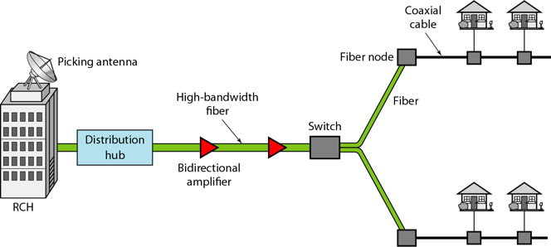Coaxial cable: Fiber node to house

Homes share access to router

- FTTH (Fiber To The Home)

• Home run

• AON

• TDMA-PON (B/E/G-PON)

• WDMA-PON (DWDM/CWDM-PON)

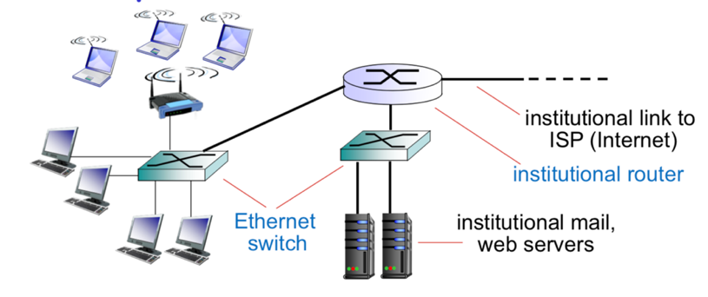• Institutional access networks (school, company)

i. LAN (Local Area Network)

A computer network that ties together a neighborhood, such as a house, office, or school building

ii. Ethernet switch

Ethernet: Enables a wide range of data communication via MAC addresses, which are the unique physical addresses of multiple data stations. Up to 1,024 data stations within approximately 2.5km can exchange information at a transmission rate of 10Mbps

• mobile access networks

i. Wireless LANs

- Range: within building (100ft.)

- Speed: 802.11b/g, 54Mbps

ii. Wide-area wireless access

- Range: about 10km

- Speed: 1~10Mbps, ex) 3G, 4G, LTE

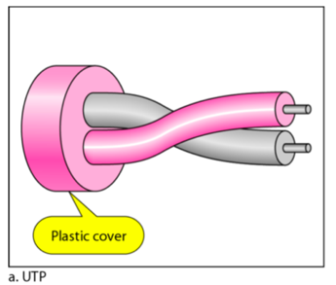Cf> Physical media (Transmission media)

- Guided

• Twisted-pair cable(TP)

i. UTP (Unshielded Twisted Pair)

- Category3: traditional phone wires, 10Mbps

- Category5: 100Mbps Ethernet

- Category6: 10Gbps

-> There is a difference in the number of twists per unit length.

The more you twist, the better. The twisted line affects the voltage difference of the signal between two lines.

ii. STP (Shielded Twisted Pair)

- better than UTP, as external interference view

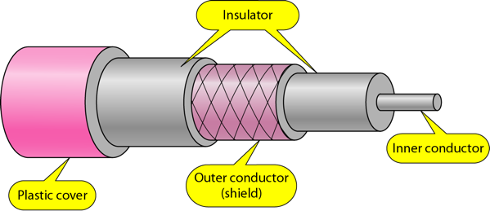 • Coaxial cable

i. baseband: signal that has a very narrow and near-zero frequency range

- Single channel on cable

- legacy Ethernet

- No modulation during transport

ii. broadband

- Multiple channel on cable ex) HFC

- Transportation with modulation

• Fiber-optic cable

- Ultra-high bandwidth (Max 50Tbps)

- Not susceptible to external interference (= low error rate)

- secure from wire-tapping

- Very low attenuation

- Unguided

• Radio

- Regulated by ITU-R

- Frequency spectrum

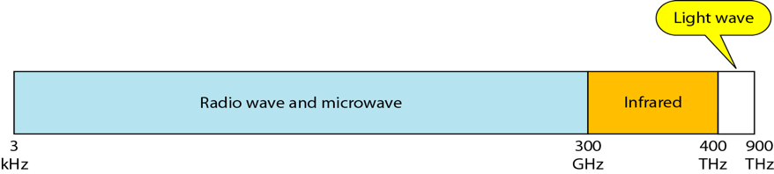VLF(3~30kHz), LF(30~300kHz), MF(300~3000kHz), HF(3~30Mhz; HAM), VHF(30~300MHz;Tv, FM), UHF(300~3000MHz;TV)

Ex) LAN(Wi-fi): 11, 54Mbps, wide-area(cellular), satellite: 45Mbps

Cf> Send Packets

1. Takes application message

2. Packetlize (= breaks into smaller chunks)

3. Transmits packet transmission rate R

$$Packet transmission delay = time needed to transmit L bit=\frac{L (bits)}{R (bits/sec)}$$

-> Basic theorems

1. Nyquist Theorem

: expresses the maximum data rate for a noiseless channel

$$Maximum rate=2B\log_{2}{V}bits/sec$$

B=bandwidth [Hz], V = discrete levels of each symbol

2. Shannon Theorem

: Channel capacity; maximum bit rate of a random noisy channel

$$Maximum bit rate=B\log_{2}{(1+\frac{S}{N}}) bits/sec$$

S/N: signal-to-noise ratio

ii-2. Network core

- Two Fundamental approaches

• **circuit switching**: Dedicated resource (= no sharing = guaranteed)

장점:

- 대용량 데이터를 고속으로 전송할 때 좋음

- 고정적인 대역폭 사용

- 접속에 긴 시간 소요되나 접속 이후 항상 유지되어 전송 지연 X, 데이터 전송률 일정

- Guaranteed quality of service (QoS)

- 아날로그나 디지털 데이터로 직접 전달

- 연속적인 전송(constant bit rate)에 적합

단점

- 회선 이용률 측면에서 비효율(안 쓰는건 계속 안 쓰니깐)

- 연결된 두 장치에는 같은 전송률 요구

- 속도나 코드의 변환이 불가능

- 에러 없는 데이터 전송이 요구되는 구조에서 부적합

- 통신 비용 고가

- Circuit establishment 시간 때문에 delay가 생긴다.

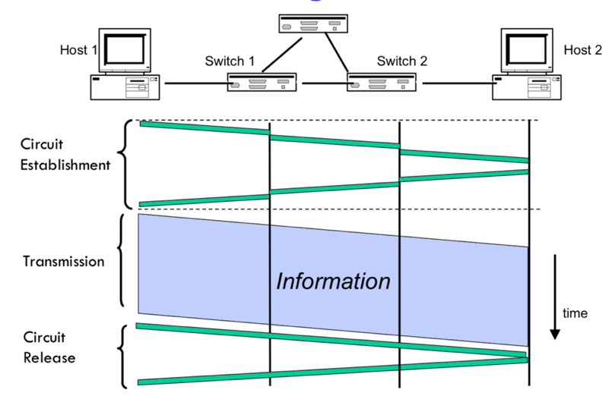 i. Call setup

1. Circuit establishment: circuit reservation

2. Data transfer: practical working

Cf> propagation delay (red circle section)

3. Circuit release(disconnect): resource release

ii. Multiplexing

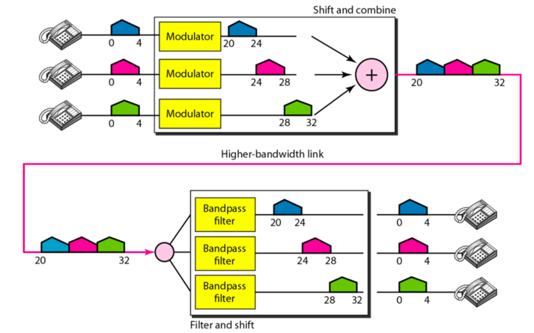: simultaneous transmission of multiple signals across a single data link

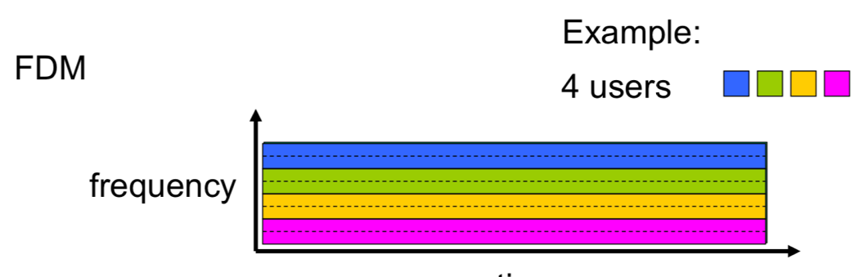o Frequency division multiplexing (FDM)

o Time Division multiplexing (TDM)

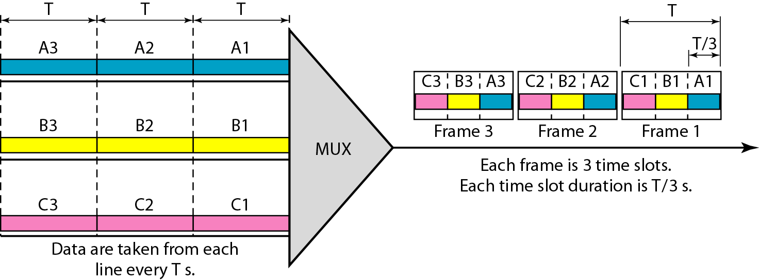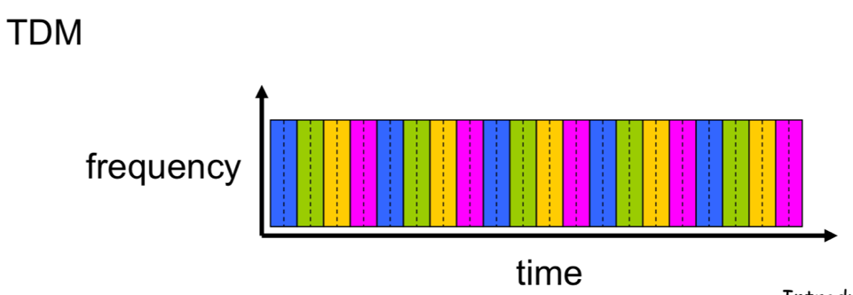

• **packet-switching**

데이터를 패킷(packet)이라는 단위로 쪼개서 전송하는 방식. 패킷은 다음 링크로 전송하기 전에 저장을 한 뒤 전달하는 store and forward 방식을 사용. 패킷의 헤더에는 출발지(source) 목적지(destination) 정보가 있습니다. 라우팅 알고리즘을 이용하여 경로를 설정하고, 중간의 라우터들을 거쳐 최종 목적지에 도달하게 됩니다.(Routing, Forwarding, 두 가지 메인 기능) 이러한 과정에서 패킷은 다음 라우터로 이동하기 위해 큐에서 대기(queueing)하는데, 이 때 수용할 수 있는 큐의 범위를 초과하면 손실(loss)이 발생하게 됩니다.

* routing and forwarding

Routing: 출발지에서 목적지 까지 경로를 설정하는 것

Forwarding: 입력 포트에서 출력 포트까지 패킷을 이동시키는 것

* packet switching의 장단점

**장점**

o Efficient for bursty data

o No call setup -> fast, 경로가 미리 정해지지 않아서 필요한 경우에만 network resource를 사용

o 각 패킷은 링크 대역 폭을 사용한다. 즉, 데이터 전송 시 할당 경로가 없고 같은 경로(resource sharing를 다같이 사용할 수 있다.

단점

Not guarantee Qos: variable packet delay and loss

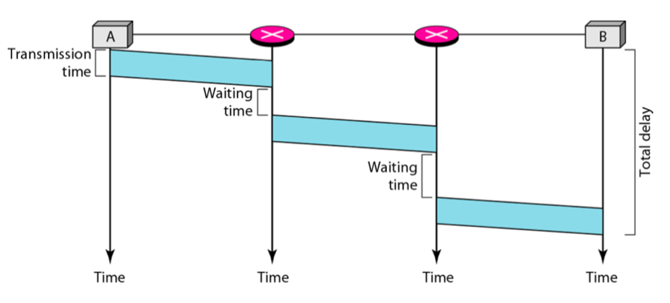패킷 크기 = L bits, 전송 속도 = R bps 일 때, total delay = 3L / R

* statistical multiplexing

: 채널 상에 데이터가 있고 없음을 통계적으로 평가하여 가변하는 다중화 방식

갑자기 평균속도 이상의 데이타 흐름(Bursty traffic)이 네트워크에 인가되면,네트워크는 해당 패킷들을 큐에 저장하기 시작함에 따라 delay가 발생하고, 심하면 버퍼 공간이 부족하여 패킷의 loss가 일어날 수 있으며, 이러한 서비스에 통계적으로 대응하고자한 다중화 기법

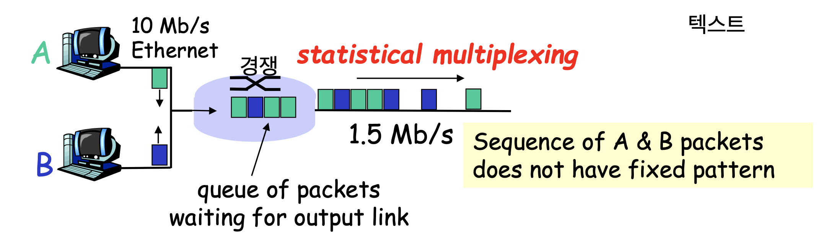

1. Datagram Networks (= connectionless model, 데이터가 생기면 바로 보내버리는 것)

- Setup 단계가 없다.

- Stateless switch (경로를 미리 만들지 않음)

=> 망의 한 부분이 혼잡할 때 전송 패킷에 다른 경로를 배정 가능하고, 융통성 있는 경로 설정

=> 특정 교환기의 고장 시 그 경로를 피해서 전송 할 수 있다.

- 각 패킷은 목적지가 같아도 독립적으로 전달된다.

=> 보내는 순서가 없다. (재정렬 기능이 필요)

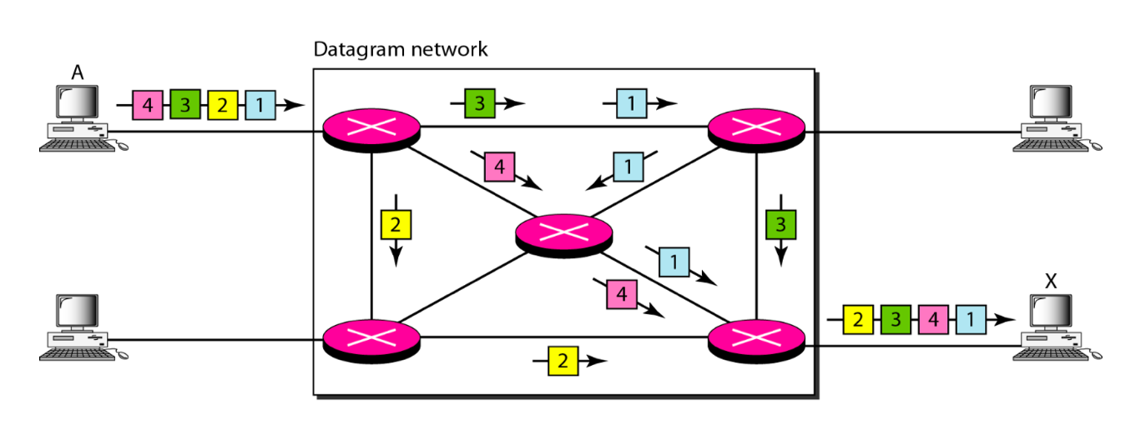- 짧은 메세지의 패킷들을 전송할 때 효과적이다.

2. Virtual Circuit Networks

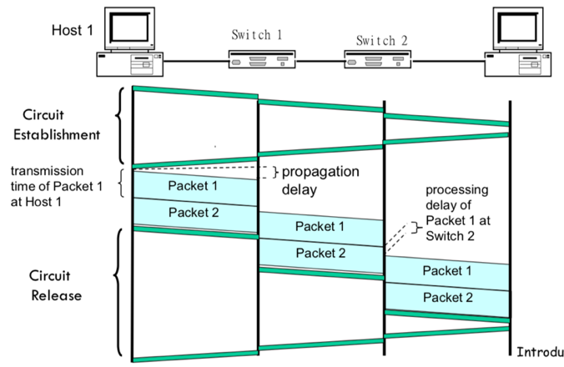전송 전, signaling protocol을 사용해 목적지까지 virtual circuit을 구성한다. 경로까지의 모든 스위치는 연결 상태를 유지하고 들어오고 나가는 interface와 VCI가 있다.

* Virtual circuit entry: in_interface, in_VCI, out_interface, out_VCI (local port)
* 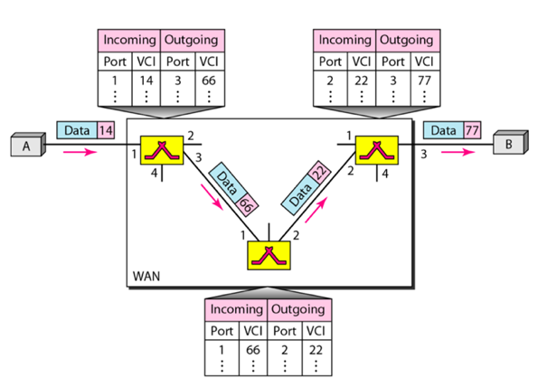리소스(라우터, 스위치)의 예약은 가능하지만 전적으로 사용하진 않는다.

- VC types

• PVC: 데이터가 전송되지 않을 때에도 논리적인 연결이 양단간에 성립, 상시 회선을

가상으로 유지, 고정적으로 회선이 결정

• SVC: 필요시 에만 통신의 양단간에 경로가 유지되는 가상 회선 방식, 통신을

하면서 상대를 선택할 수도 있음.

* datagram network의 장단점:

장점

* + 주소 와도 같은 VCI는 재사용이 가능하다

 즉, table 크기를 줄일 수 있다 -> search time이 줄어들고, packet switch 속도가 빠르다

* + 자원이 call setup을 할 때 할당되므로 QoS를 보장할 수도 있다.
  + 패킷이 순서대로 도착한다.

단점: call setup이 필요하다. 모든 스위치가 연결상태를 유지해야 되므로 고장에 대해서 민감하다. (스위치가 고장 나면 다시 연결이 필요하다) => susceptibility failure

Cf> Packet switching vs circuit switching

만약 N명의 사용자가 1Mb/s의 링크를 이용하고 각 사용자는 100kb/s 가 필요하다.

Q1. CS방식을 사용할 때와 PS방식을 사용할 때 몇 명이나 사용할 수 있는가?

CS: 1000/100 = 동시에 10명, PS: 동시에 사용하지 않는다면 10명 이상

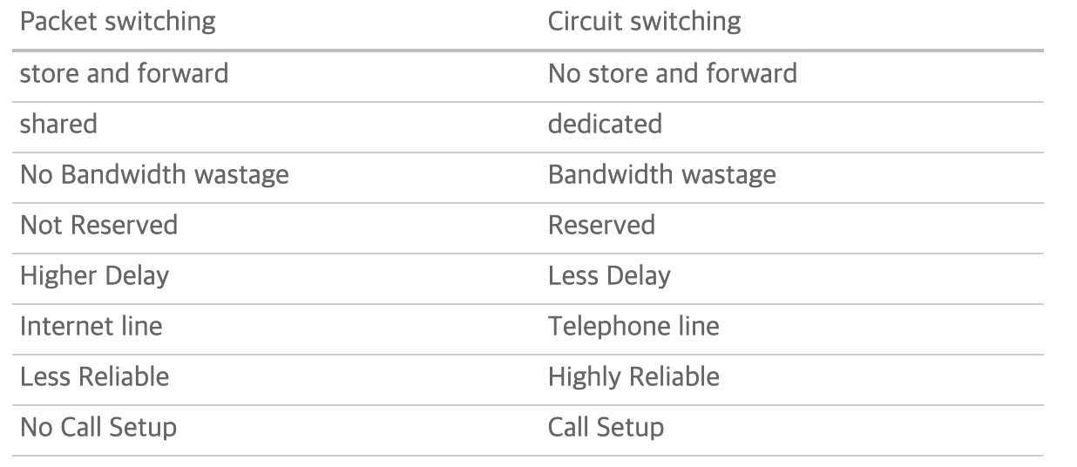

Cf> Internet structure

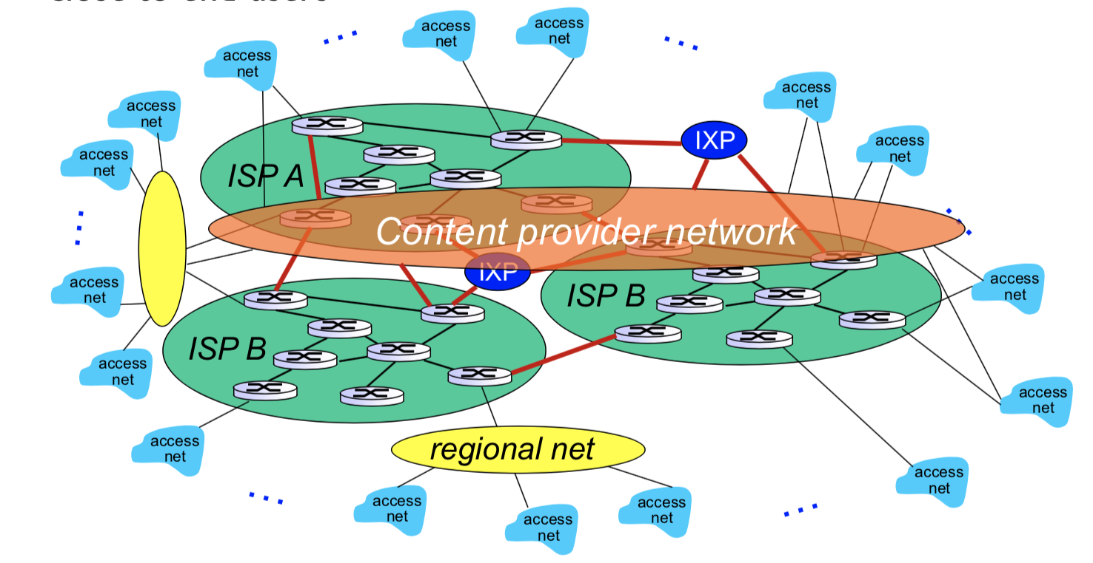

- IXP(Internet exchange point): ISP에서 access net으로 직접 연결되면 경쟁이 일어날 수 있으니 IXP로 묶어놓았다.

- Regional net: ISP에서 access net으로 직접 연결되면 관리가 어려우니 regional net을 두어 연결한다.

- Content provide network: ISP이외에 구글이나, 마이크로소프트 등 큰 회사가 ISP역할을 하기도 한다.

**- Network performance**

• Throughput: bps, 일정시간 내 얼마나 많은 양의 data를 전송할 수 있는지

수신자와 발신자의 bits / time 에 따라 달라진다.

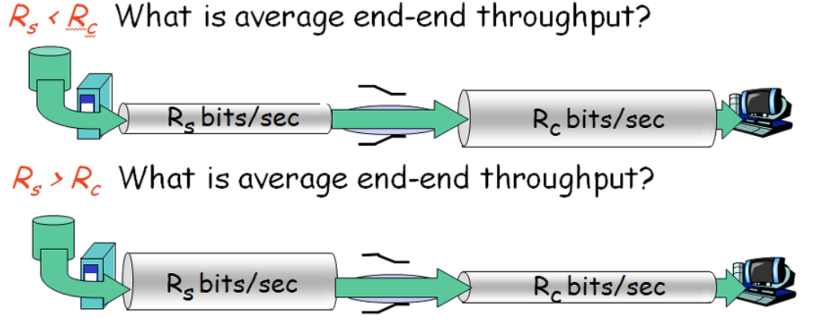

병목현상(bottleneck link): 느린 link의 속도로 맞춰진다.

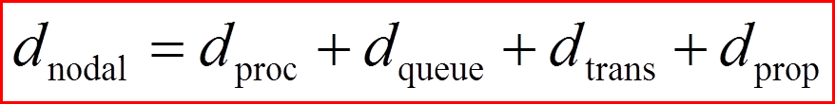• Delay: packet이 목적지까지 도달하는데 걸리는 시간.

1. **processing**: bit 에러 체크, 출력 링크 결정
2. 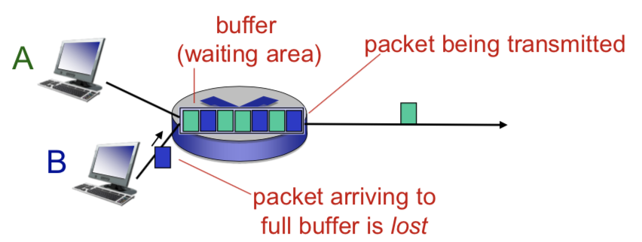**queueing** : 출력 링크에 전송을 위한 대기 시간, 라우터의 혼잡 규모에 의존 R=link bandwidth (bps), L=packet length (bits), a=average packet arrival rate traffic intensity = La/R La/R < 1: queueing 시간이 적게 걸린다 La/R = 1: queueing 시간이 매우 커진다. La/R > 1: GG Cf> packet loss: 큐가 가득 차있는 경우 이전 노드에 의해 재전송되거나 버려진다.
3. **Transmission delay**: L / R (L = packet length(b its) R = link bandwidth(bps))
4. **propagation delay:** d / s (d = length of physical link, s = propagation speed in medium (~2x10^8 m/sec))  
   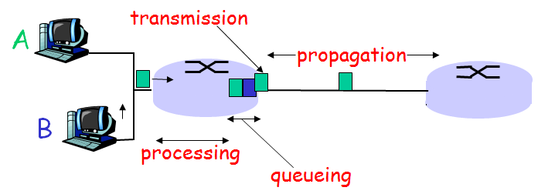

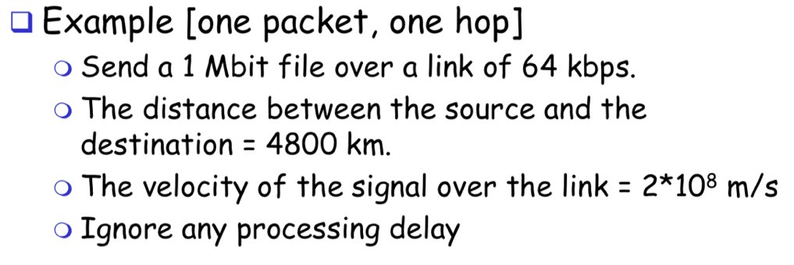예제1

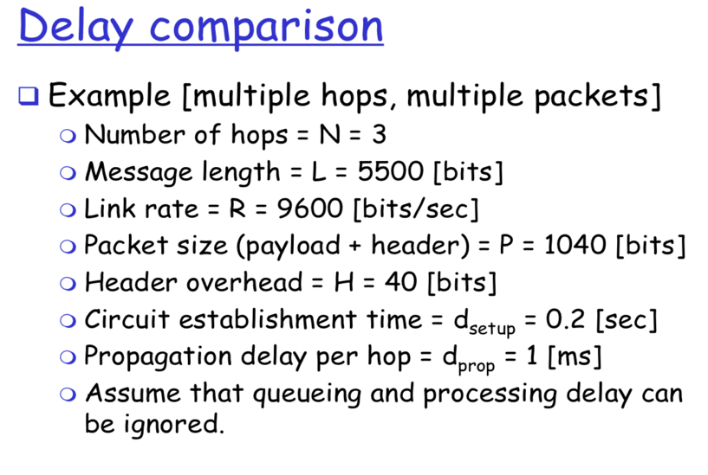예제2

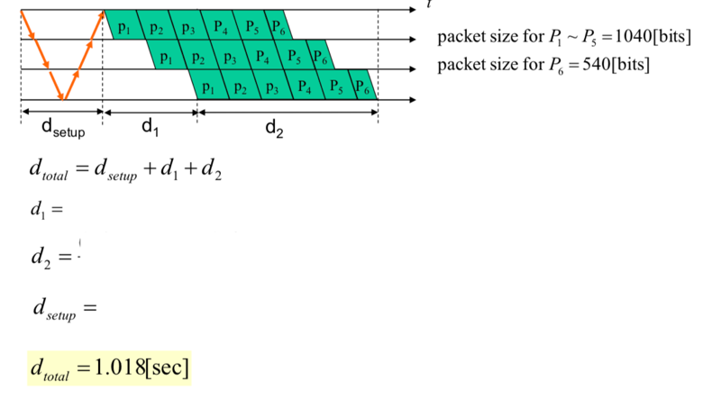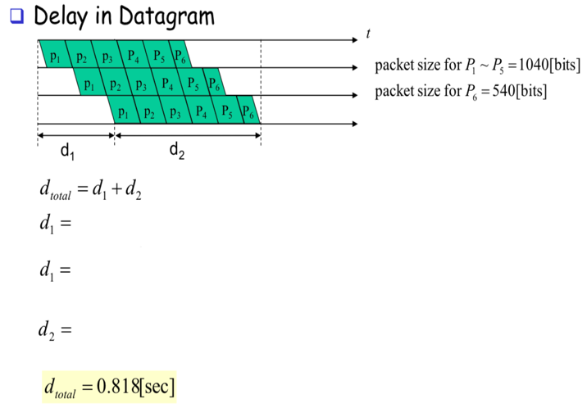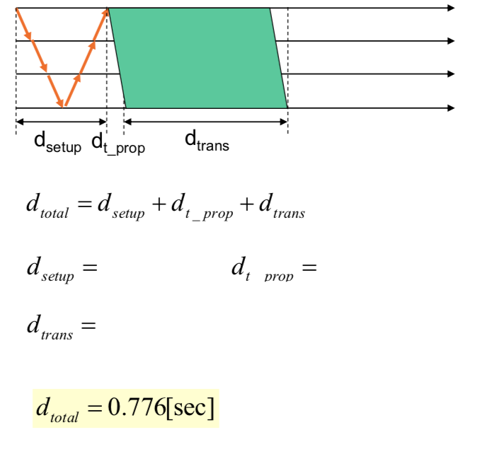

- Layered Network

네트워크들은 워낙 복잡하기 때문에 계층별로 서비스를 구현해 모듈화하여 유지 보수 및 변화에 용이하도록 설계했다.

• 프로토콜 인터페이스

1. Service interface: 한 프로토콜의 위아래 layer간의 인터페이스  
2. Peer-to-peer interface: 상대방과 교환하는 메시지의 인터페이스

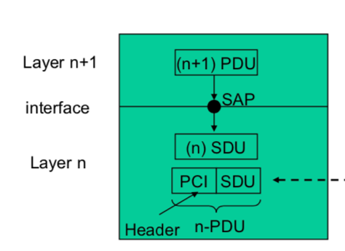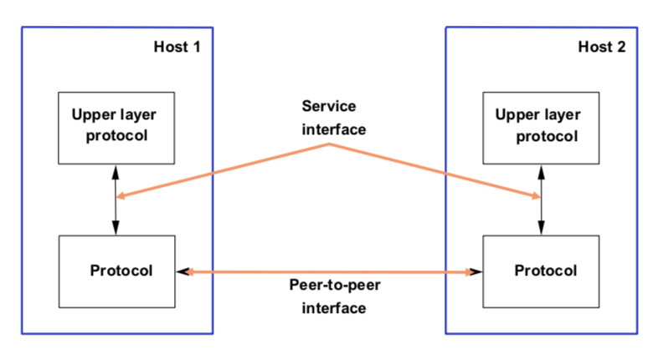

즉, Layer n은 layer n+1의 서비스 제공자이다.

(서비스는 SAP(Service Access Point)에서 이루어진다. )

a. PDU (Protocol Data Unit) = Header(PCI)+n-SDU   
b. SDU(Service Data Unit) = (n-1)-SDU

Ex) L4-PDU(PCI+SDU)=>L3-SDU

• 기초 서비스

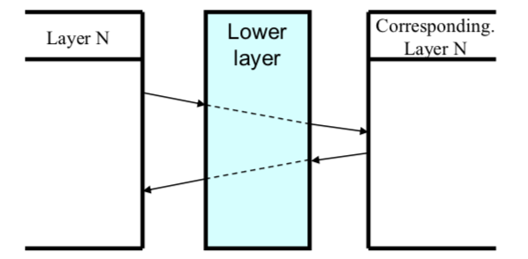

Request

confirm

indication

response

1. Request

2. Indication

3. response

4. confirm

Request와 confirm만 있을 수도 있고 response가 없을 수도 있다.  
Layer가 반응해야 response과정이 있는 것.

• Internet protocol Stack

1. OSI 7계층 (OSI 7 layer reference model)

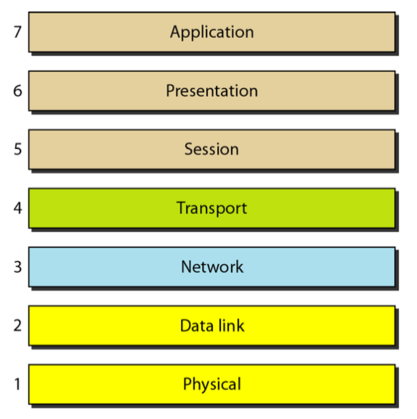

• 물리 계층은 한 노드에서 다음 노드로 개별 비트를 이동시키는 역할을 담당합니다.

• 데이터 링크 계층은 한 노드에서 다음 노드로 프레임을 이동시키는 역할을 합니다.

• 네트워크 계층은 원본 호스트에서 대상 호스트로 개별 패킷을 전달합니다.

• 전송 계층은 한 프로세스에서 다른 프로세스로 메시지 배달을 담당합니다.

• 세션 계층은 대화 상자 제어 및 동기화를 담당합니다.

• 프레젠테이션 계층은 번역, 압축 및 암호화를 담당합니다.

• 응용 프로그램 계층은 사용자에게 서비스를 제공 할 책임이 있습니다.

2. 5 (or 4) layer structure

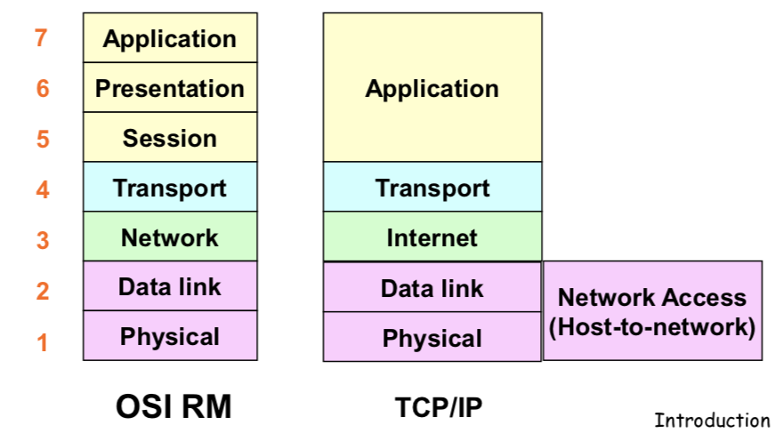

By Internet Engineering Task Force (IETF)

Cf> Encapsulation

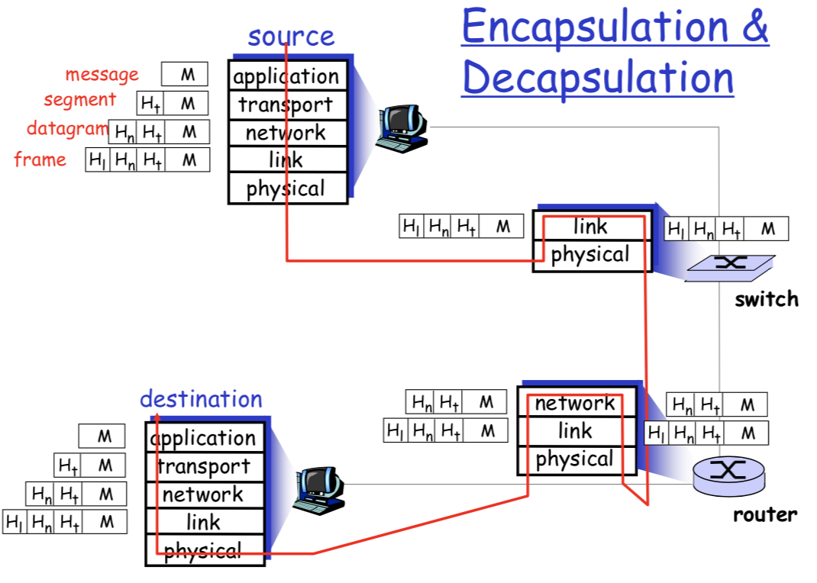

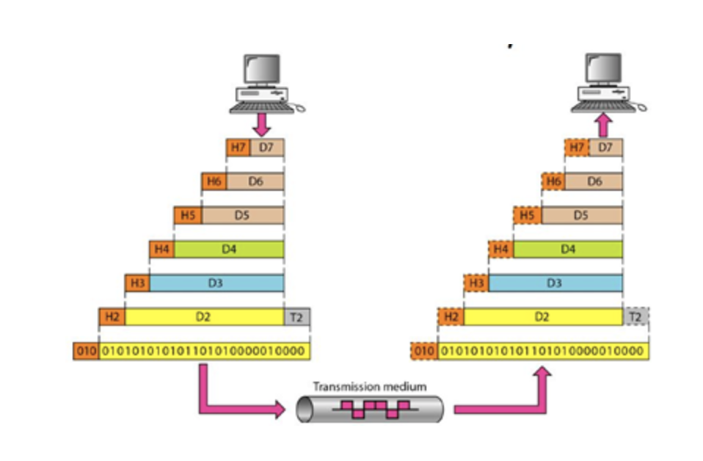

아래로 내려가면서 header와 trailer가 더해지면서 각 층의 통신 서비스를 도와주도록 캡슐화를 한다. 다시 올라오면서 decapsulation한다.

- Network Security

Virus: self-replicating infection by receiving/executing object (e.g., e-mail attachment)

Worm: self-replicating infection by passively receiving object that gets itself executed

Spyware: can record keystrokes, web sites visited, upload info to collection site

DoS (Denial of Service), DDoS (Distributed Dos)

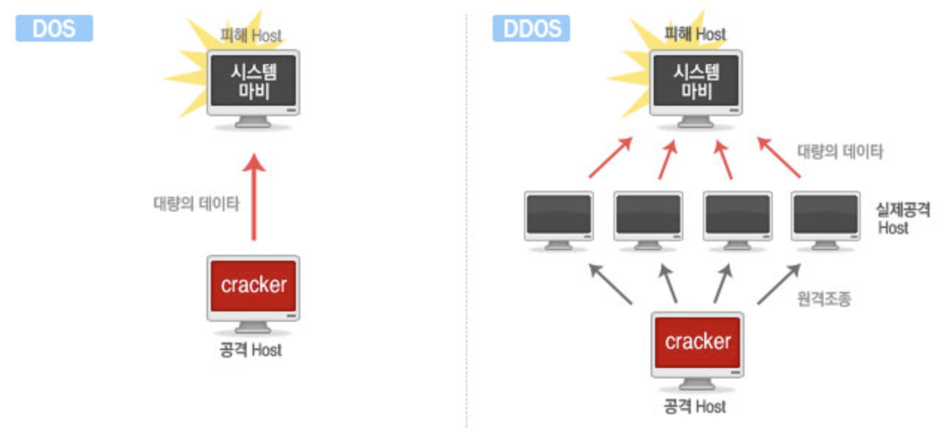)

botnet

Packet sniffing : 트래픽 도청

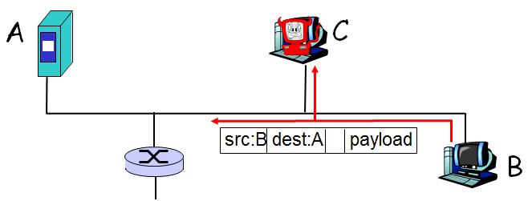

IP spoofing

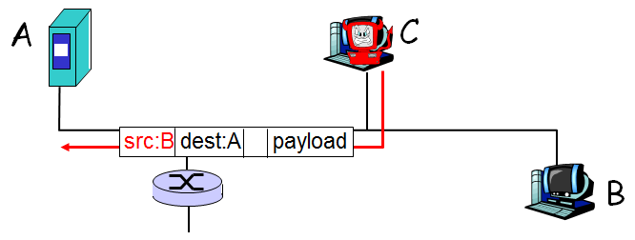

Man-in-the-middle attack

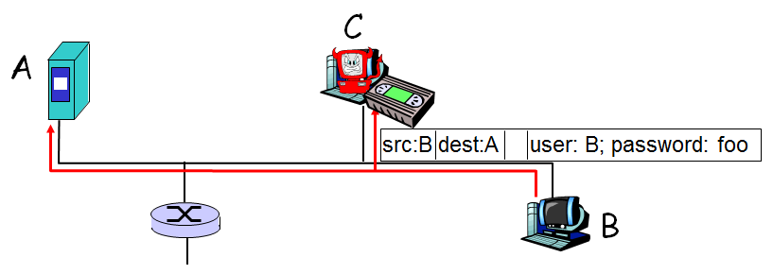

Chapter2. Application Layer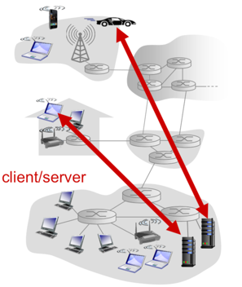

**i. Application 구조**

- Client – server

•Server: 언제나 켜져 있고 IP주소는 고정되어 있다.

•Client: 클라이언트끼리 직접적으로 통신하지 않고 서버를 통해 통신,

동적인 IP, 간헐적 연결

Ex) Web (Client가 Server에게 object 요청 )

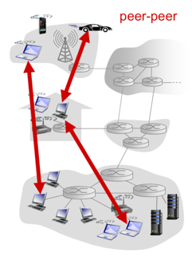

- peer-to-peer: 항상 켜져 있는 서버가 없고 클라이언트끼리 직접 통신한다.

Peer들은 원할 때만 연결하고 IP주소를 변경한다.

=> 확장성(Scalability)이 높지만 관리하기 힘들다.

Ex) Bit torrent

- Hybrid: p2p인데 정보를 관리하는 서버가 있음

Ex) Skype(voice-over-IP P2P)

Instant messaging: 유저의 IP주소를 중앙 서버에 저장하고 통신하기 전에 IP주소를 찾을 때만 서버와 통신한다. 또한 통신의 실제 주체는Process이다.

Cf> 프로세스 통신

1. 서버 프로세스: 통신을 시작하기 위해 접속을 기다린다. (통신을 응답)

2. 클라이언트 프로세스: 통신을 시작 (= 초기화)

Cf> 소켓

: Application과 TCP/UDP나 다른 protocol stack 사이에 존재

프로세스는 메시지를 소켓을 통해 보내고 받는다.

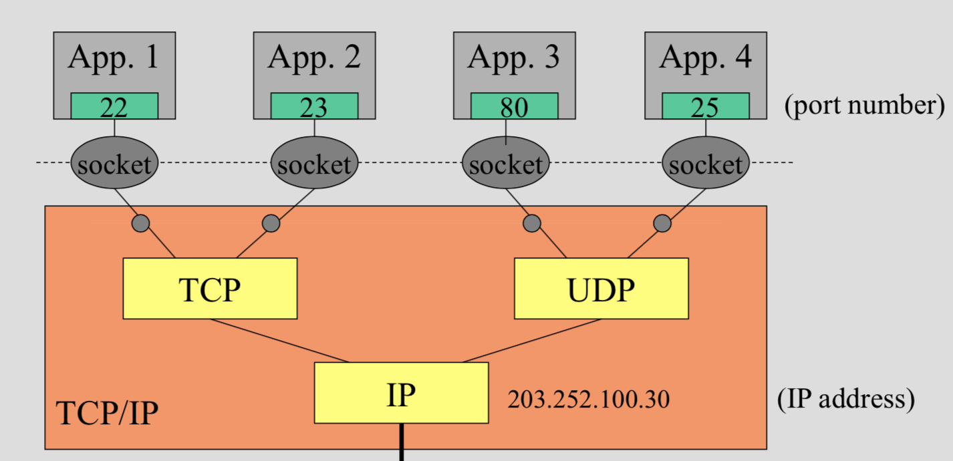

Cf> 포트: 한 호스트에서 여러 개의 process가 실행되기 때문에 구별하기 위한 숫자

// well-known port: 0-1024

Process: 집, Socket: 출입문, Port: 방

Cf> App-layer protocol

: 메시지가 교환되는 rule, 메시지의 문법, 타입, 필드를 정의한 프로토콜, network

application의 한 요소

- types: ex)request & response message

- syntax:

- semantics:

- rules: 언제, 어떻게 프로세스가 메시지를 주고받는가

Cf> Transport layer(TCP & UDP)란 무엇인가?

: 전송을 담당하는 계층

-Needs

1. 데이터 무결성(Data integrity): 데이터가 손실되지 않고 전송되는가

2. 처리량(Throughput): minimum bandwidth

3. 보안(Security):

4. 시간(Timing): delay management

어떤 application을 쓰느냐에 따라 어느 정도 허용치가 있다.

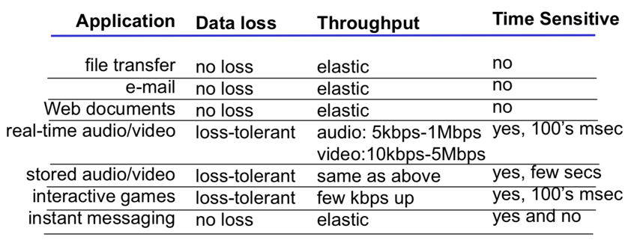Ex)

-Types

•TCP: 연결 지향형, 신뢰 할 수 있는 데이터 전송 서비스

Ex) email, web, file transfer

1. Flow control: 받는 사람의 버퍼가 넘치는 것을 예방함

2. Congestion Control: 네트워크가 처리 가능한 양(traffic)을 제어, 속도

But, Timing과 대역폭은 보장하지 않는다. (IP가 해줌, Network layer)

Cf> 연결 지향형: 서버, 클라이언트 프로세스가 동시에 서로 메시지를

보낼 수 있다.

Full-duplex:

Half-duplex:

Simplex:

•UDP: 비 연결 지향형, no handshaking, 아무것도 보장하지 않는다.

Ex) 멀티미디어 스트리밍, 인터넷 전화

둘다 Encryption이 없다. => Security의 필요성

TLS (transport layer security =SSL(secure socket layer))

: Transport layer에서 server, client에 대한 인증 및 암호화 (APP layer)

Cf> DTLS(Datagram TLS): UDP상에서도 가능한 TLS

**ii. Web과 HTTP**

- Web

웹 페이지는 객체로 이루어져 있다.

객체: 단순히 단일 URL로 지정할 수 있는 하나의 파일

Ex) HTML, JPEG, JAVA audio file

• 각 object는 URL(Uniform resource locator)로 addressing 된다.

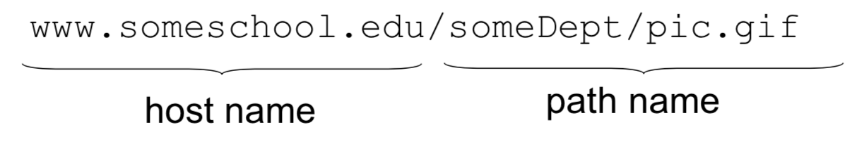

- HTTP(Hyper Text Transfer Protocol)

웹의 App layer protocol, Hypertext object를 보내는데 사용한다.

<Connection>

• Model

a. client: request, receive하고, web object를 보여주는 브라우저

b. server: request에 대해서 object를 response 해주는 브라우저

• Protocol: TCP (port 80)

cf> stateless protocol: 이전 요청에 대한 기록을 남기지 않는다. 파일을 보내고 연결을

끊는다.

• Connection

a. Non-Persistent

1. 많아봐야 한 개의 객체를 TCP로 보내고 받는다.

2. HTTP/1.0은 이 방식을 채택

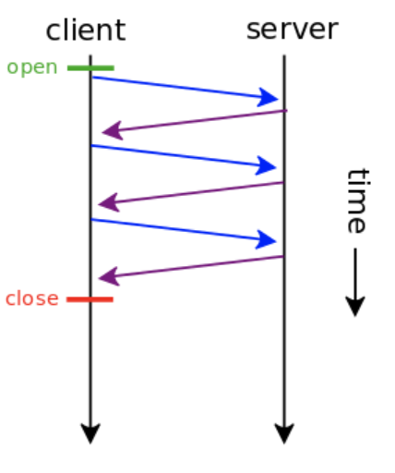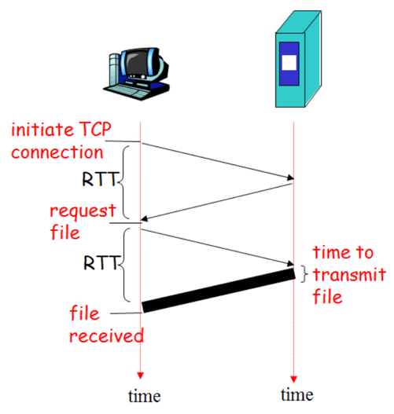 3. 브라우저들은 주로 parallel TCP (한꺼번에 여러 개)의 연결을 열어서 객체를 가져옴

b. persistent

1. 다수의 객체들이 단일 TCP연결

2. 전송 후에도 연결을 유지

3. HTTP/1.1 은 기본 값으로 이 방식을 채택

4. 객체마다 1RTT(Round trip time)의 오버헤드가 감소

종류

o Persistent without pipelining: 한 개씩 요청을 받아서 처리한다.

o persistent with pipelining: 여러 개씩 요청을 받아서 처리한다. (HTTP/1.1)

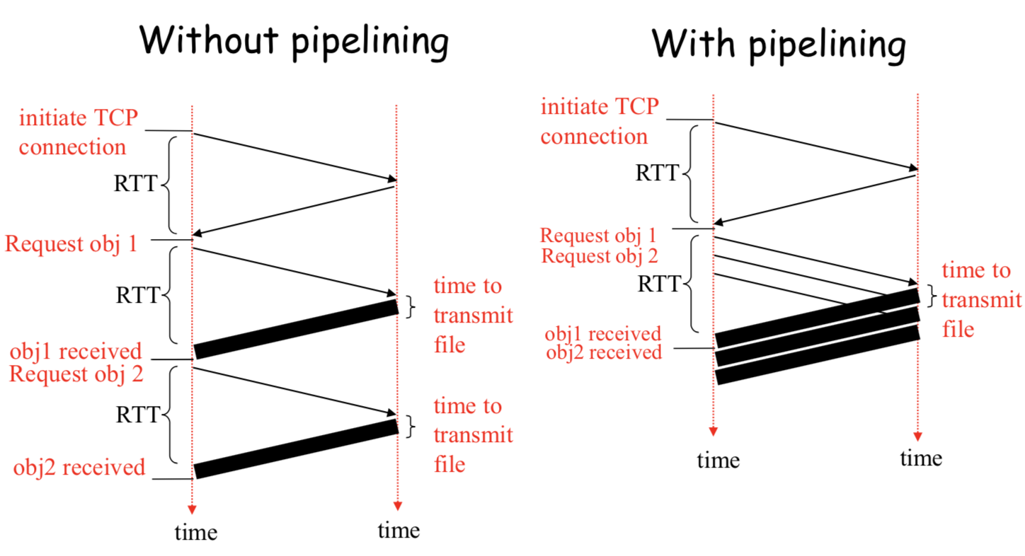

<Contents>

HTTP message: request, response

• request

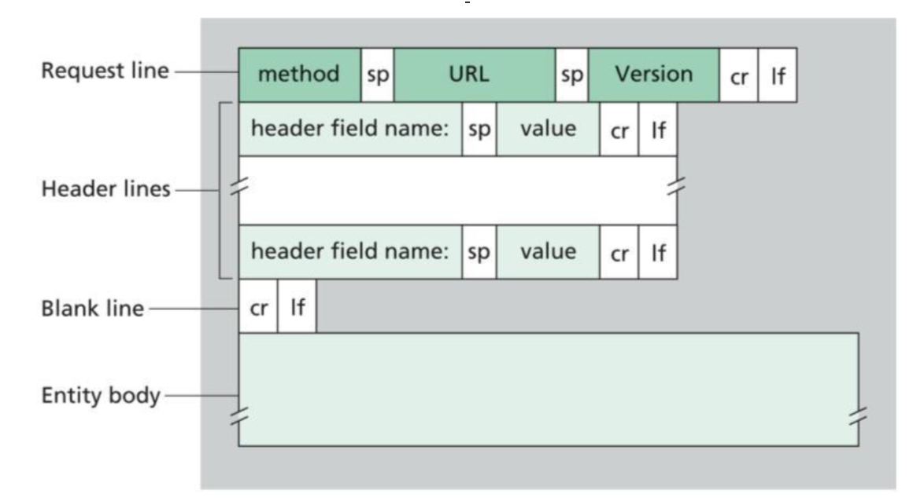

: ASCII 코드로 구성되어 있어 사람이 읽을 수 있다.

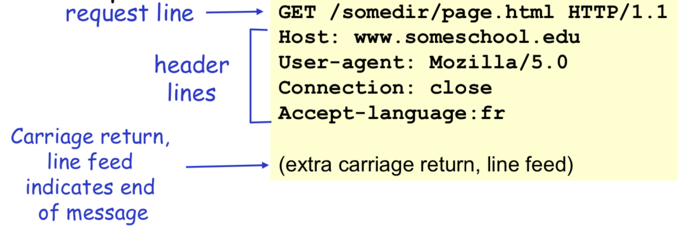

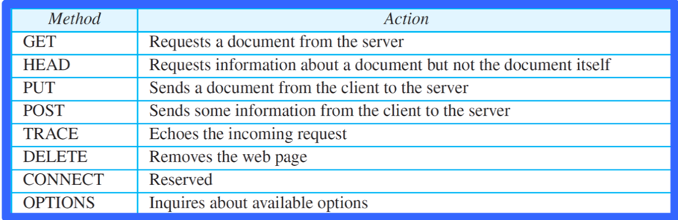 1. request line

- GET: URL field에서 값을 가져온다.

- PUT: 여러 번 해도 값의 변화가 없다. Ex) (a=10)

message에 포함된 데이터를 지정한 URL장소에 저장

- POST: 여러 번 하면 값이 여러 개 생김

Ex) (a++) 게시판 등의 파일 업로드, 서버에 데이터를 전송

- CRUD: Create, Read, Update, Delete 4개 method로 동작

C: POST, R: GET, U: PUT, D: DELETE

**GET vs. POST**   GET? URL 필드를 이용하여 업로드  
   POST? entity body를 이용하여 업로드  
   GET은 해당 요청을 몇 번을 수행해도 해당 요청에 대한 결과가 계속 동일하게 돌아오는 것을 의미하며, POST는 해당 요청이 수행되면 서버에서 무언가 바뀌고, 동일한 결과가 돌아오는 것을 보장할 수 없다는 것을 의미한다.  
   POST의 경우 GET과는 달리 쿼리 스트링(query string)의 글자 수 제약이 없으며, 파일업로드 등의 동작이 가능하다. 그리고 POST의 경우 쿼리스트링이 URL에 포함되지 않기때문에 user에게 파라미터 값 등을 덜 노출한 상태로 요청이 가능하다. 하지만 결국 HTTP 요청은 SSL을 이용하는 https가 아닌 경우 plain text로 이루어 지게 되고, 그러다 보니 요청을 열어보면 쿼리스트링이 동일하게 보이는 것은 마찬가지라 특별히 보안상 더 뛰어나다고는 말하기 힘들다.

요즘 추세 post method=>URL method  
GET 방식이 더 빠르다. (보안은 취약, 데이터가 주소 입력란에 표시).

2. Header line

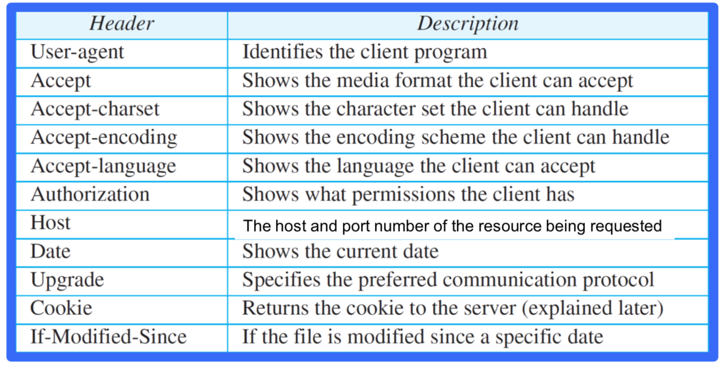

• response

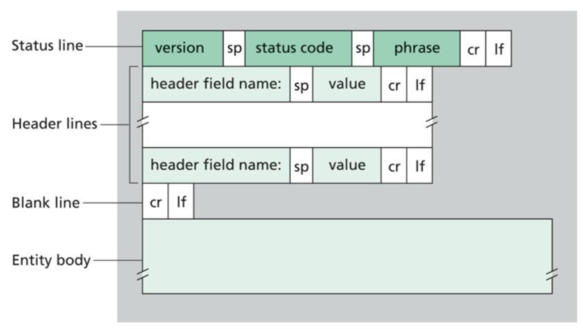

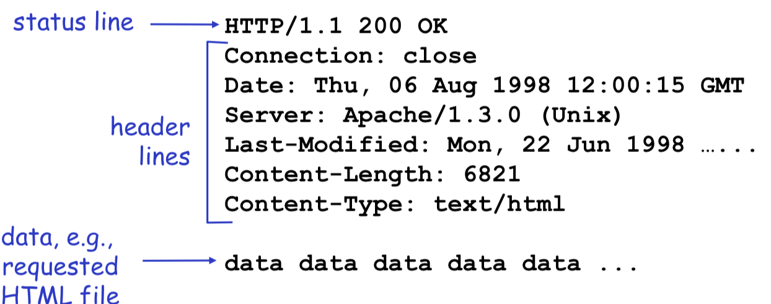

1. Status code: 3digits integer

200 OK: 성공적으로 요청이 접수되었다.

301 Moved permanently: 요청한 파일이 옮겨졌다. 옮겨진 주소가 메시지에 표시됨

400 Bad Request: 요청에 문법적 오류가 있다.

404 Not Found: 요청한 문서가 서버에 없다.

505 Version Not Supported: Http 버전을 서버에서 지원하지 않는다.

2. Header lines

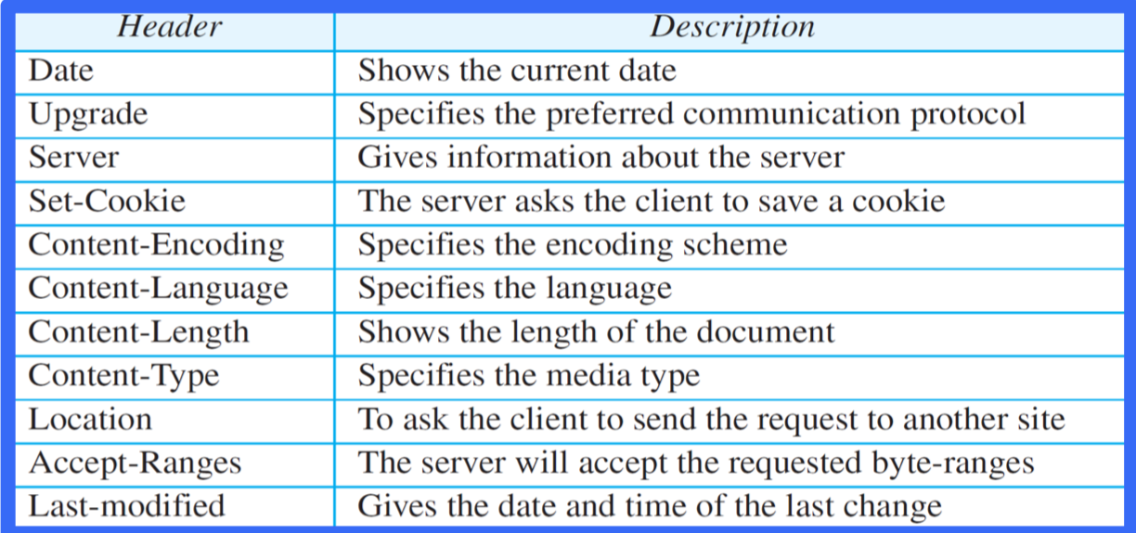

Cookie

Server는 response를 보내고 나면 그 client는 잊어버린다. 웹사이트가 user를 구별하기 원하거나 user access를 제한하기를 원할 때 쿠키를 사용한다. Cookie는 작은 데이터 조각이고 실행할 수 없는 code이다, 직접적으로 고장을 일으키는 원인은 아니다.

동작원리:

-  서버가 새로운 user(Cookie가 없는 유저)임을 확인하면 user의 identifier(식별자)를 포함한 Set-Cookie header를 response한다.  
-  Client는 Set-Cookie header에 있는 정보를 disk에 저장하고 다음에 같은 서버로 request할 때, 이를 사용한다.

구성

- HTTP response message Set-Cookie header line  
- HTTP request Cookie header line  
- User의 browser와 host의 관리를 지속시키는 cookie file  
- Web site의 back-end DB

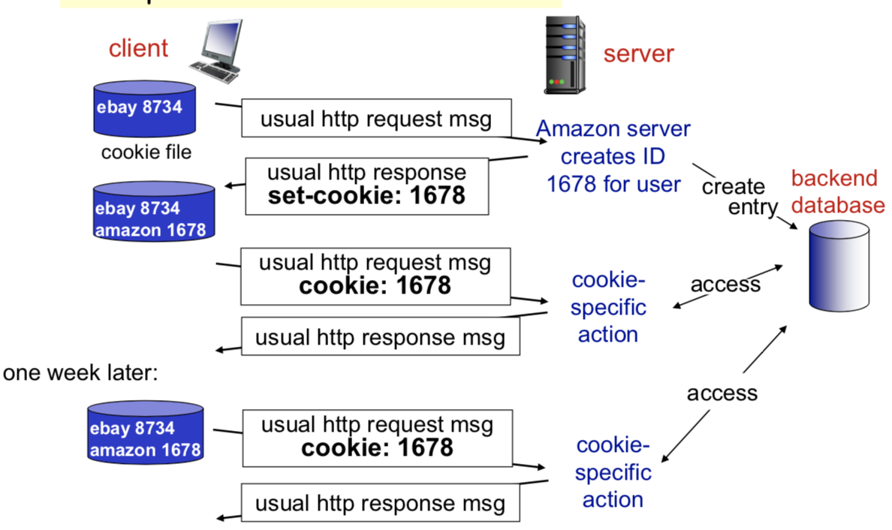

* 개인정보 보호의 문제

Web caching (proxy server)

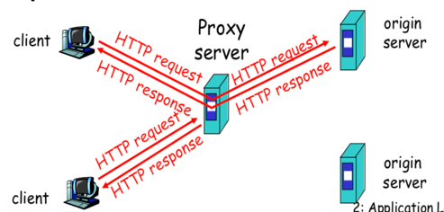Origin web server를 대신해서 중간에서 서비스해주는 네트워크 개체. 자체의 저장 디스크로 최근 request된 object의 사본을 저장한다.  
-  User browser는 모든 request를 web cache로 보내도록 설정 되어야 한다.  
-  만약 cache가 요청한 object를 가지고 있다면 그대로 return, 만약 없다면 web cache는 origin web server에 object request를 보내고 응답 받아서 web cache 저장 장치에 복사하고 client browser에 response한다.  
  
장점:  
-  client의 request에 대한 response를 빠르게 할 수 있다.  
-  기관에 접속 회선의 traffic을 줄일 수 있다.

단점  
- Cache가 안된 object는 받아오는데 더 오래 걸림

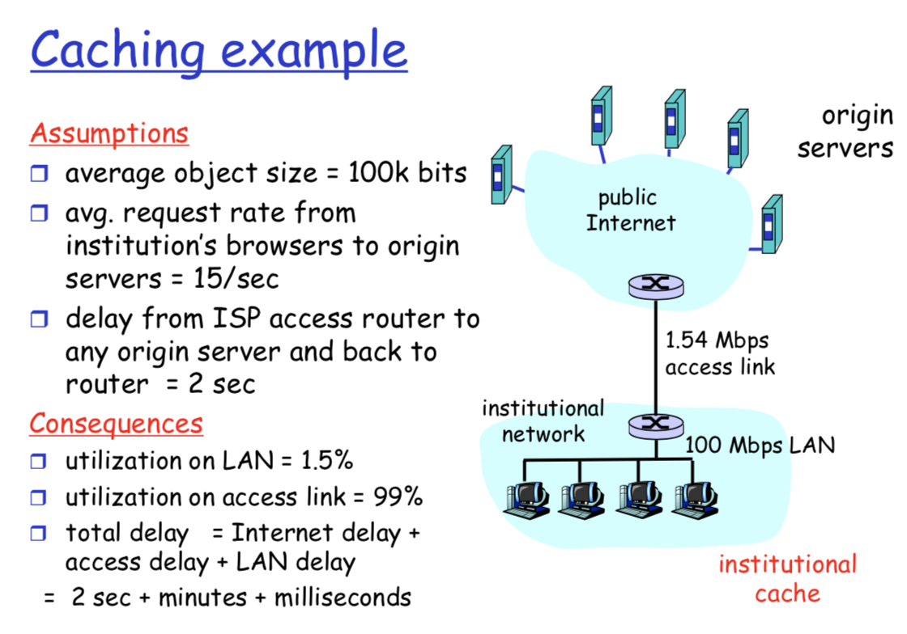

해결1

Access link의 대역폭을 증가시킨다. 여기선 10mpbs 정도로

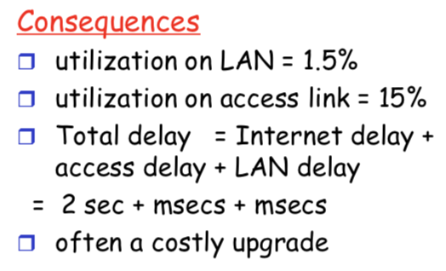=> 비싸다

해결2

Cache 서버를 LAN망 안에 둔다.

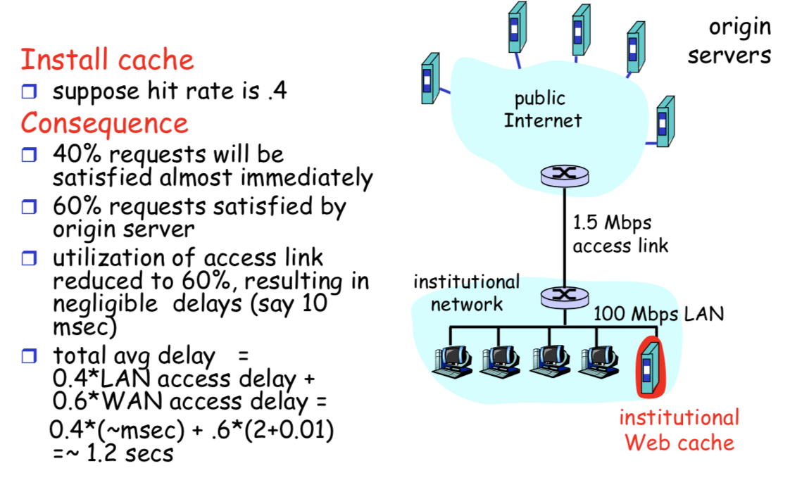

=> Cache가 오래전 정보일 수 있다.

해결3

조건부 get: 헤더라인에 If-modified-since를 추가해 브라우저가 cache에게 요청할 때 Cache는 Server에게 정보가 갱신되었는지 조사 후 response한다.

**iii. Mail**

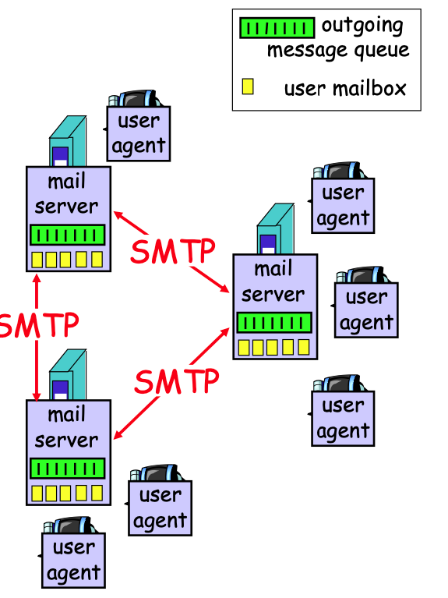메일 관계도

- mail server

o mailbox: 유저로부터 받는 메시지 보관함

o outgoing message queue: 보낼 메시지 함

- mail agent (= user = mail reader)

o 메시지를 수정하고 읽음

ex) Outlook, elm, Netscape messenger

Ex) outlook

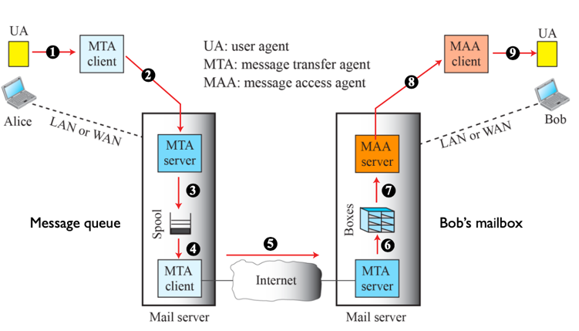

- SMTP (Simple Mail Transfer Protocol)

: 서버간 메시지를 보낼 때 사용하는 프로토콜

o TCP 기반, Port 25, persistent connection

o 7-bits message 사용

o message = command(ASCII text) + response(status code and pharse)

o Mechanism

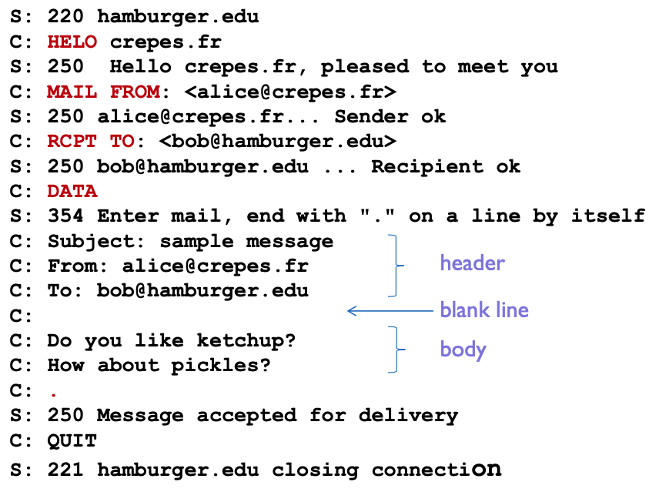 handshaking -> transfer -> close connection

Cf> HTTP vs SMTP

|  |  |
| --- | --- |
| HTTP | SMTP |
| Pull protocol | Push protocol |
| Each msg encapsulated in its own | Multiple object in multipart msg |
| Persistent connection | |
| ASCII command / Response | |

o Message format

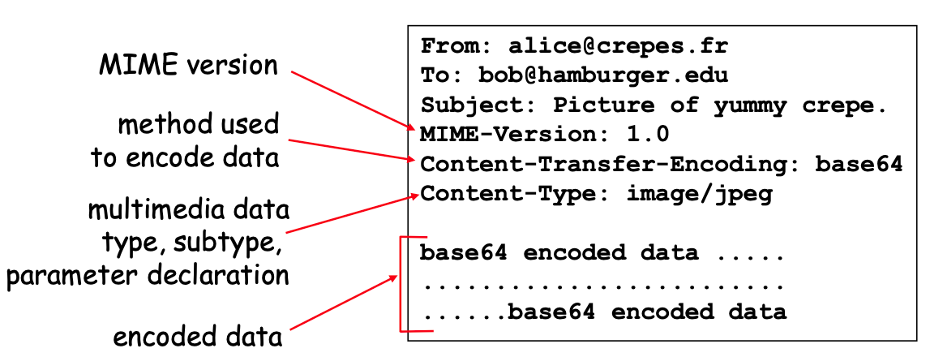

message must be in 7-bit ASCII

* MIME(Multipurpose Internet Mail Extensions): Non-ASCII를 사용할 수 있게 해준다.

Cf> Quoted-printable

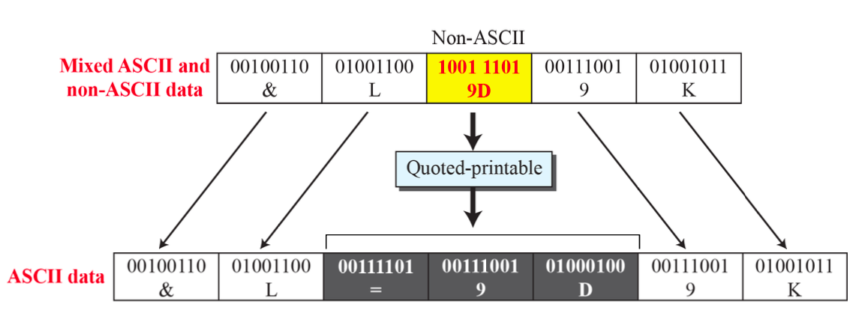

7-bit가 넘어가면 (msb = 1) non-ASCII 라고 판단해서 Quoted-printable 방식을 사용한다.

1바이트를 3바이트로 인코딩하는데

첫 바이트는 msb=1임을 표시하는 “=” (00111101),

두번째 바이트는 원래 메시지의 상위 4비트를 ASCII 로 저장

세번째 바이트는 원래 메시지의 하위 4비트를 ASCII 로 저장

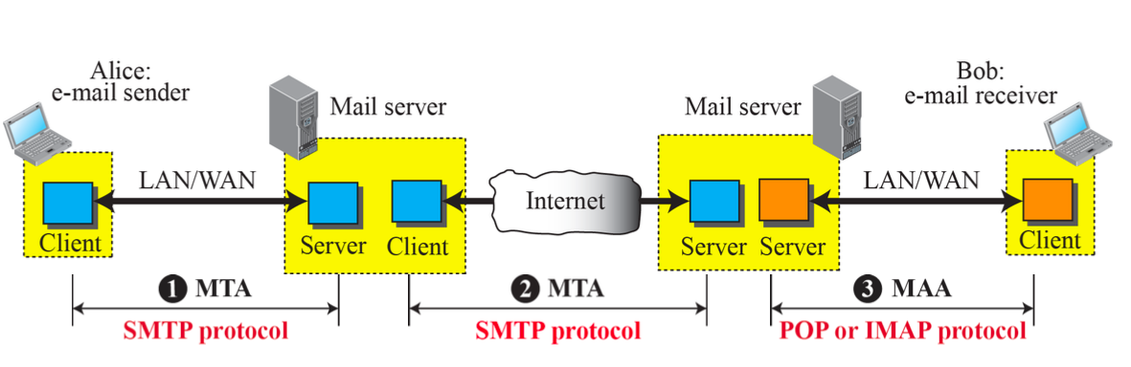 메시지 교환 그림 (From Client via server to client)

Alice가 outlook과 같은 MTA client를 이용해서 SMTP protocol로 메일 서버로 보낸다.

메일 서버에서는 메시지 큐에 넣고 상대방 메시지 서버로 보낸다.

상대방의 메시지 서버는 받은 메시지를 메일박스에 저장하고 Bob이 메시지를 읽고 싶을 때 MAA를 사용해 메일박스에 서 메일을 가져온다.

만약 밥의 메일서버가 고장이 나서 보낼 수 없다면 메시지 큐에 저장했다가 30분 후에 다시 전송을 시도.

여러 날 시도해도 성공하지 못하면 서버는 메세지를 제고하고 Alice에게 전자메일로 통보한다.

메일을 보내는 것, 수신자의 서버에 저장하는 것 까지는 SMTP를 사용하는데 읽어오는 과정에는 SMTP를 사용할 수 없다. SMTP는 push protocol 인 반면 메시지를 얻는 데는 pull protocol 이기 때문이다.

따라서 메시지를 읽어올 때는 POP3 / IMAP / HTTP protocol을 사용한다.

- POP3 (Post Office Protocol)

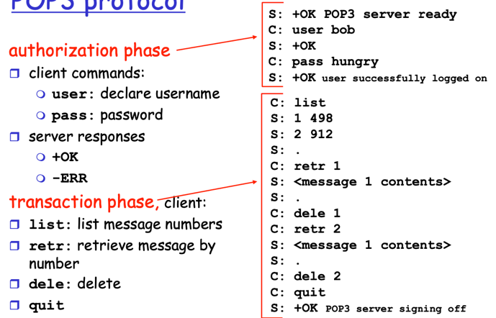 o TCP, Port 110

o 3 stage:

인증: id, pw를 보낸다.

트랜잭션: 다운로드, 삭제 표시

갱신: quit 이후에 삭제 표시된 메시지 삭제

- IMAP4 (Internet Mail Access Protocol)

: POP3보다 조금더 복잡하고 많은 기능을 제공하는 프로토콜

- HTTP: gmail, Hotmail, yahoo mail 에서 사용한다.

**iv. DNS (Domain Name Service)**

사람들은 숫자보다는 문자를 더 잘 기억하기 때문에 naver.com 같은 문자 주소를 쓰지만, 컴퓨터는 그 주소를 찾기 위해서 IP 주소를 사용한다. 따라서 문자 주소를 숫자 주소로 변환해야한다. 이름과 주소를 mapping하여 상호간의 변환하는 것을 name-address resolution이라 한다.

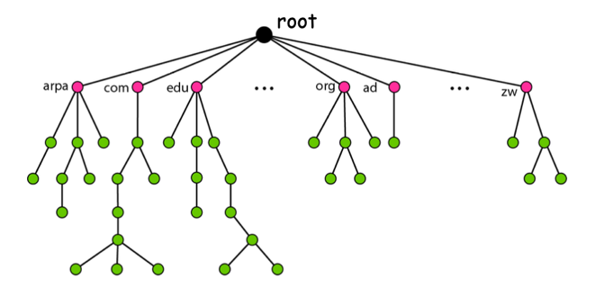 * Name resolution

1. Static Mapping

2. Dynamic Mapping (DNS)

o 분산된 DB 시스템: 확장성

o 계층적 구조: Domain hierarchy

(128 level로 구성되어있다.)

o UDP, port 53

- DNS 구조

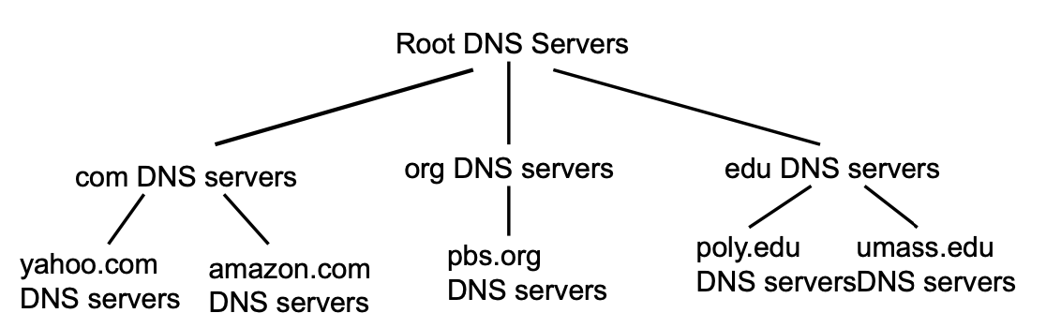

o Root DNS server: 13개의 루트 서버 (A-M)이 있다.

o Top-level Domain server (TLD): com, org, net edu, uk, kr, fr 등등

o Authoritative DNS server:

o Local name server: 프록시 같이 작동하여, 계층 구조에 엄격하게 속해있지 않다.

자신의 DB에 있는 도메인이라면 바로 알려주고 그렇지 않으면 Root 서버에게 질의한다.

Name resolution 작동 방식

1. Iterative Queries:

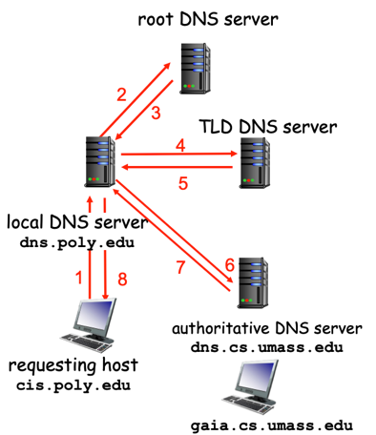

Ex) gaia.cs.umass.edu 찾기

1. local DNS 에 물어보고 없으면 ROOT에게 간다.

2. ROOT는 .edu를 알아보고 TLD에게 보낸다.

3. TLD는 umass.edu를 인식하고 authoritative 에게 보낸다.

4. TLD는 gaia.cs.umass.edu의 IP를 name server에게 알려준다.

2. Recursive Queries:

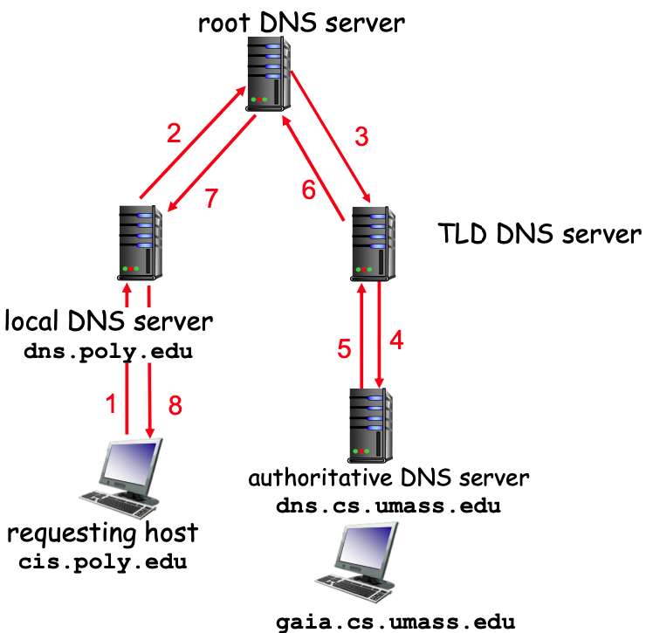

방법은 위와 비슷하고, 대신 Root에서 모두 알아봐주는 방식이기 때문에 상위 기관에서 load가 많이 실린다.

위와 같은 방법은 많은 쿼리가 다녀가기 때문에 좀더 빠르게 해결하는 방법을 모색해보자.

Cf> DNS caching

DNS 서버가 DNS 응답을 받았을 때 로컬 메모리에 응답에 대한 정보를 저장하는 것이다.

- DNS record

: RR (Resource Record) = (name, TTL, class, type, value)

* Type

A: name = host, value = IPV4 address

NS: name = domain name, value = IP address of auth name server for this domain

CNAME: name = alias name, value = Canonical name

MX(Mail server): value = name of mailserver associated with name

* TTL: 얼마나 이 RR이 유효한가

Ex)

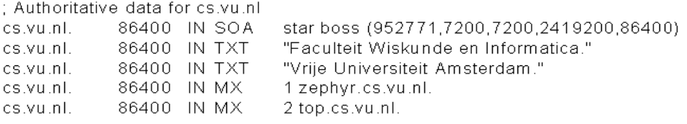

- DNS message

Cf> 어떻게 DNS DB에 record를 삽입할 수 있는가?

나의 도메인 네임을 등록기관(Registrar)에 등록하면 등록기관은 유일한 도메인 인지 확인하고 약간의 요금을 받고 등록해준다. 원래 등록기관은 독점 형태였지만 ICANN(Internet Corporation for Assigned Names and Numbers)라는 기관이 등록기관을 승인해 준다.

v. P2P Application

Chapter3. Transport Layer

트랜스포트, 네트워크 계층

o 트랜스포트: 서로 다른 호스트에서 동작하는 프로세스 간 통신

o 네트워크: 호스트 사이에서의 논리적 통신

UDP

TCP

Multiplexing & Demultiplexing

Demultiplexing: 트랜스포트 계층 세그먼트의 데이터를 올바른 소켓으로 전달하는 작업

= 수신된 세그먼트를 올바른 소켓에 전달하는 것

TCP 소켓 (출발지 IP주소, 출발지 포트번호, 목적지 IP주소, 목적지 포트번호)

UDP소켓 (

Multiplexing: 여러 개의 소켓으로부터 들어오는 패킷을 모아서 네트워크 계층을 통해 전송

= 여러 소켓으로부터 데이터를 수집하여 헤더를 붙여 전송하는 것

Port: 다중화와 역다중화를 구현하기 위해 포트 번호를 사용

-> Socket IP 주소 + 포트 번호 (0~65535)